วาระประชุมเจ้าหน้าที่สาธารณสุขอำเภอเขมราฐ
สำนักงานสาธารณสุขอำเภอเขมราฐ จังหวัดอุบลราชธานี
ครั้งที่ 4/2567 วันที่ 5 เมษายน 2567 เวลา 08.30 -12.00 น.
ณ ห้องประชุมสำนักงานสาธารณสุขอำเภอเขมราฐ จังหวัดอุบลราชธานี
…………………………..................................................……………………

ระเบียบวาระที่ 4 เรื่องจากกลุ่มงาน
4.2.2 กลุ่มงานพัฒนาวิชาการและคุณภาพบริการ
4.2.2.1 งานพัฒนายุทธศาสตร์สาธารณสุข และงานพัฒนาคุณภาพและรูปแบบบริการ
(นายระพิณฤทธิ์ บรรทุปา ตำแหน่ง นักวิชาการสาธารณสุขชำนาญการ)
1) แจ้งติดตามผลการดำเนินโครงการตามแผนปฏิบัติการ ปี 2567
1.1) ผลการดำเนินโครงการตามแผนปฏิบัติการ ปี 2567 งบ PP
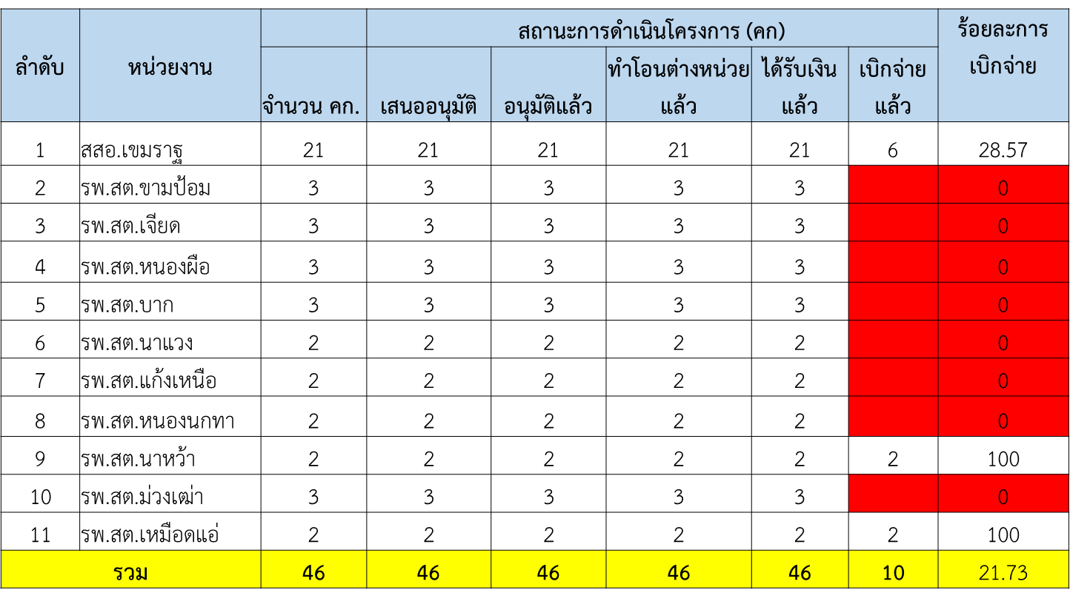
หมายเหตุ : 1.ข้อมูลจากหลักฐานการเบิกจ่ายเงิน ณ วันที่ 4 เมษายน 2567
2. ดำเนินการเรียบร้อย ส่งสำเนา/scan file ชุดเบิกโครงการ ให้งานพัฒนายุทธศาสตร์สาธารณสุขสำหรับส่งหลักฐานการประเมิน Ranking สสจ.อุบลฯ ต่อไป
1.2) ผลการดำเนินโครงการตามแผนปฏิบัติการ ปี 2567 งบเงินบำรุง รพ.สต.
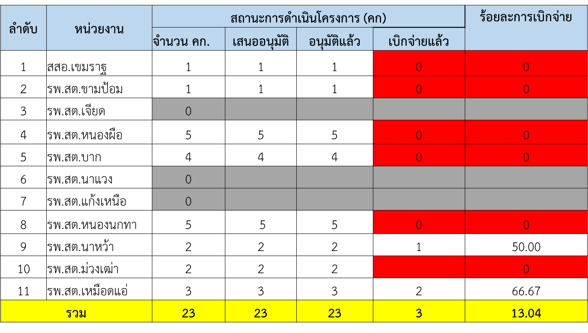
หมายเหตุ : 1.ข้อมูลจากหลักฐานการเบิกจ่ายเงิน ณ วันที่ 4 เมษายน 2567
2. ดำเนินการเรียบร้อย ส่งสำเนา/scan file ชุดเบิกโครงการ ให้งานพัฒนายุทธศาสตร์สาธารณสุขสำหรับส่งหลักฐานการประเมิน Ranking สสจ.อุบลฯ ต่อไป
1.3 ผลการดำเนินโครงการตามแผนปฏิบัติการ ปี 2567 งบกองทุนหลักประกันสุขภาพระดับท้องถิ่น
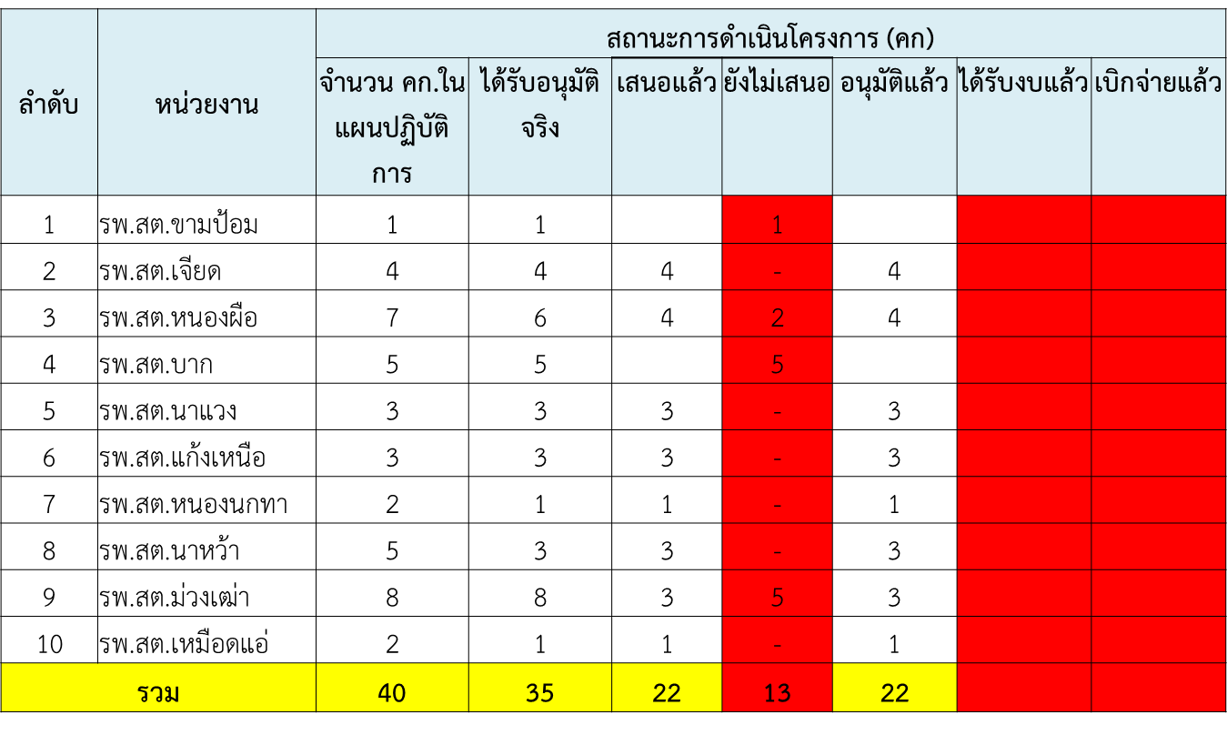
หมายเหตุ : ข้อมูลจากหลักฐานการเบิกจ่ายเงิน ณ วันที่ 4 เมษายน 2567

2) แจ้งติดตามการบันทึกข้อมูลผู้ป่วยในพระราชานุเคราะห์ ให้เยี่ยมและบันทึกข้อมูลในเว็บไชด์สำนักงานสาธารณสุจังหวัดอุบลราชธานี>>ระบบ MIS>>ระบบคนไข้ในพระราชานุเคราะห์>>เข้าระด้วยU: ID 13 หลัก, P: ID 8 ตัวหลัง ให้เป็นปัจจุบัน เป้าหมายเยี่ยมเดือนละ 1 ครั้ง ก่อนวันที่ 20 ของทุกเดือน
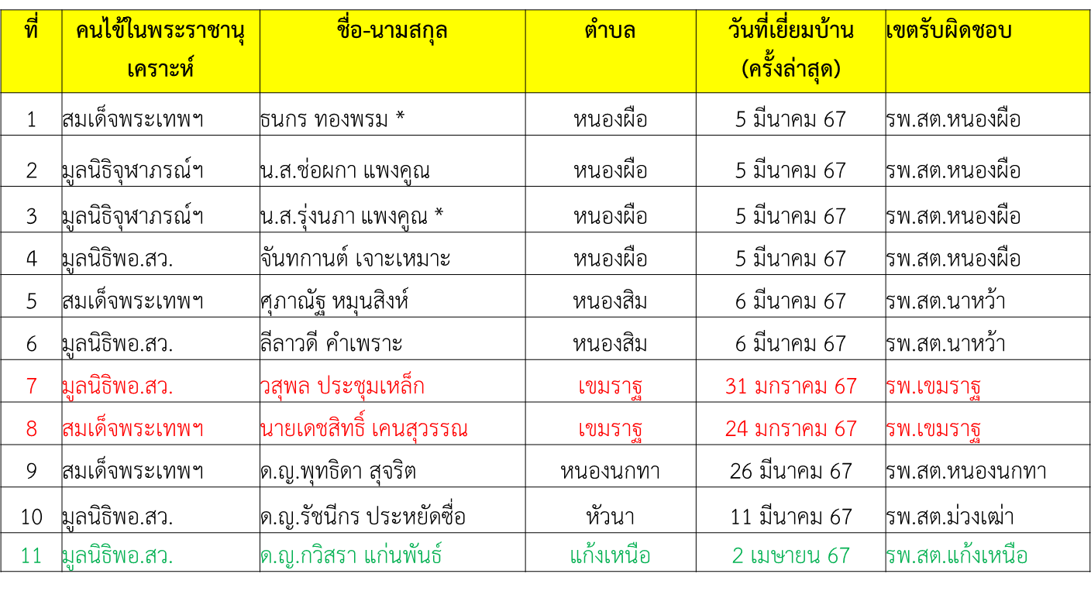
ข้อมูล ณ วันที่ 4 เมษายน 2567

3) ขอติดตามการดำเนินการปักหมุดกลุ่มเปราะบาง (กลุ่มผู้สูงอายุช่วยเหลือตนเองไม่ได้ ,ผู้พิการที่ไม่สามารถหนีภัยได้เอง และผู้ป่วยติดเตียง) ใน Application พ้นภัย จากที่ได้เชิญตัวแทน อสม. และเจ้าหน้าที่ใสรับการอบรมการใช้ Application พ้นภัย ประชุมแนวทางการดำเนินงานในวันที่ 28 กุมภาพันธ์ 2567 ณ ห้องประชุมสำนักงานสาธารณสุขอำเภอเขมราฐ โดยวิทยากรจากสภากาชาดไทย ซึ่งมีผลการดำเนินงาน ดังนี้

สรุปผลการดำเนินงานการปักหมุดกลุ่มเปราะบาง (กลุ่มผู้สูงอายุช่วยเหลือตนเองไม่ได้ ,ผู้พิการที่ไม่สามารถหนีภัยได้เอง และผู้ป่วยติดเตียง) ใน Application พ้นภัย อำเภอเขมราฐ ปี 2567
ลำดับ | หน่วยบริการ | จำนวนที่ปักหมุดโดย อสม.  (ราย) | จำนวนที่ได้รับการยืนยันจากเจ้าหน้าที่สาธารณสุข (ราย)
1 | รพ.สต.ขามป้อม | 45 | 39
2 | รพ.สต.เหมือดแอ่
3 | รพ.สต.หนองผือ | 23 | 14
4 | รพ.สต.บาก
5 | รพ.สต.เจียด | 6 | 0
6 | รพ.สต.นาแวง | 0 | 0
7 | รพ.สต.แก้งเหนือ | 24 | 24
8 | รพ.สต.หนองนกทา | 8 | 0
9 | รพ.สต.นาหว้า | 0 | 0
10 | รพ.สต.ม่วงเฒ่า | 111 | 80
11 | รพ.เขมราฐ | 21 | 3
รวม |  | 238 | 160
หมายเหตุ : 1. ข้อมูล ณ วันที่ 2 เมษายน 2567
2. การดำเนินงานที่ต้องดำเนินการ
2.1 โหลด แอพพลิเคชั่นพ้นภัย
2.2 การ login เข้าใช้
- สำหรับ อสม.U/P คือเลขบัตรประชาชน 13 หลัก โดยจะต้องขึ้นสถานะ อสม. และสามารถค้นหาพิกัดเพื่อปักหมุด และกรอกรายละเอียดกลุ่มเปราะบางได้ ถ้าขึ้นสถานะประชาชนทั่วไป จะไม่สามารถปักหมุดได้ ให้รวบรวมรายชื่อเข้ามาที่ฝ่าย
- สำหรับเจ้าหน้าที่ สธ. U/P คือ 00รหัสหน่วยบริการ 5 หลัก00 เพื่อเข้าไปยืนยันกลุ่มเปราะบางที่ อสม.ในพื้นที่ปักหมุดไว้
2.3 พื้นที่ใดดำเนินการครบ 100% ให้โทรประสานคุณบี สภากาชาดไทย เบอร์โทร 098-2835518 ทางสภากาชาดไทยจะส่ง gift set เพื่อมามอบให้กลุ่มเปราะบาง

4) แจ้งอนุมัติรายการแผนงบค่าบริการทางการแพทย์ที่เบิกจ่ายในลักษณะงบลงทุน (งบค่าเสื่อม) วงเงิน ๒๐% ระดับจังหวัด ปีงบประมาณ ๒๕๖๗ ส่วนของหน่วยบริการ อำเภอเขมราฐ จังหวัดอุบลราชธานี ได้รับอนุมัติ ดังนี้
ลำดับ | หน่วยบริการ | รายการ | จำนวน | ราคาต่อหน่วย | รวมงบประมาณ
1 | รพ.สต.ขามป้อม | เครื่องวัดความดันแบบดิจิตอล | 1 | 13,500 | 13,500
2 | รพ.สต.หนองผือ | เครื่องวัดความดันแบบดิจิตอล | 2 | 13,500 | 27,000
3 | รพ.สต.บาก | เครื่องวัดความดันแบบดิจิตอล | 1 | 13,500 | 13,500
4 | รพ.สต.นาแวง | เครื่องวัดความดันแบบดิจิตอล | 1 | 13,500 | 13,500
5 | รพ.สต.แก้งเหนือ | เครื่องวัดความดันแบบดิจิตอล | 2 | 13,500 | 27,000
6 | รพ.สต.หนองนกทา | เครื่องวัดความดันแบบดิจิตอล | 1 | 13,500 | 13,500
7 | รพ.สต.นาหว้า | เครื่องวัดความดันแบบดิจิตอล | 1 | 13,500 | 13,500
8 | รพ.เขมราฐ | เครื่องดึงคอและหลังอัตโนมัติ พร้อมเตียงไม่ปรับระดับ | 1 | 160,000 | 160,000
 |  | เครื่องติดตามการทำงานของหัวใจและสัญญาณชีพอัตโนมัติขนาดกลาง | 2 | 150,000 | 300,000
 |  | เครื่องปั่นแยกเม็ดเลือด | 1 | 120,000 | 120,000
 |  | เครื่องวัดความดันโลหิตชนิดอัตโนมัติ แบบสอดแขน | 1 | 70,000 | 70,000
9 | ม่วงเฒ่า | เครื่องวัดความดันแบบดิจิตอล | 2 | 13,500 | 27,000
10 | เหมือดแอ่ | เครื่องวัดความดันแบบดิจิตอล | 2 | 13,500 | 27,000
รวมงบประมาณอำเภอที่ได้รับ |  |  |  |  | 825,500

รายการงบค่าเสื่อม วงเงิน ๒๐% ดำเนินการจัดชื้อจัดจ้างโดย สำนักงานสาธารณสุขจังหวัดอุบลราชธานีส่วนหน่วยบริการเมื่อครุภัณฑ์และสิ่งก่อสร้าง ได้ตรวจรับพัสดุแล้ว ขอให้หน่วยงานของท่านลงรหัสครุภัณฑ์ สิ่งก่อสร้าง และติดป้าย หรือข้อความแสดงแหล่งงบประมาณที่ได้รับคือ “งบค่าเสื่อม ปี ๒๕๖๗”

5) แจ้งผลการประเมิน Ranking รอบที่ 1 ปีงบประมาณ 2567 ระดับจังหวัด ดังนี้
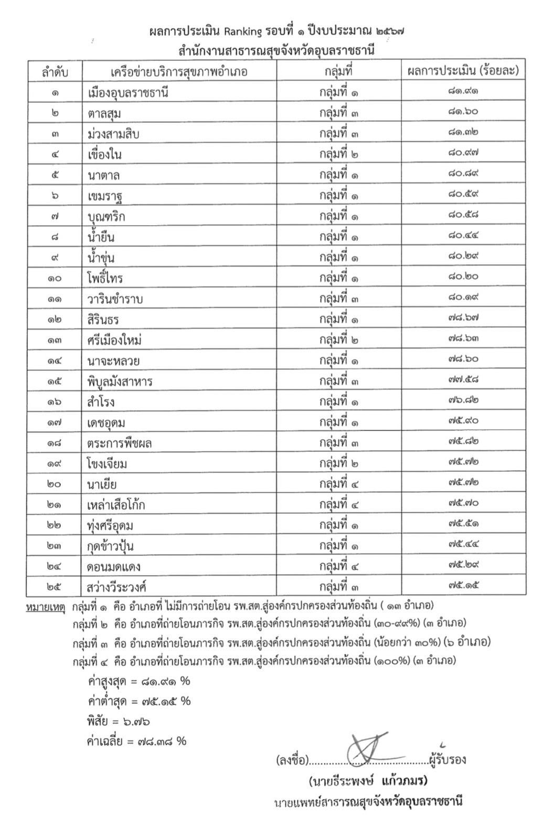

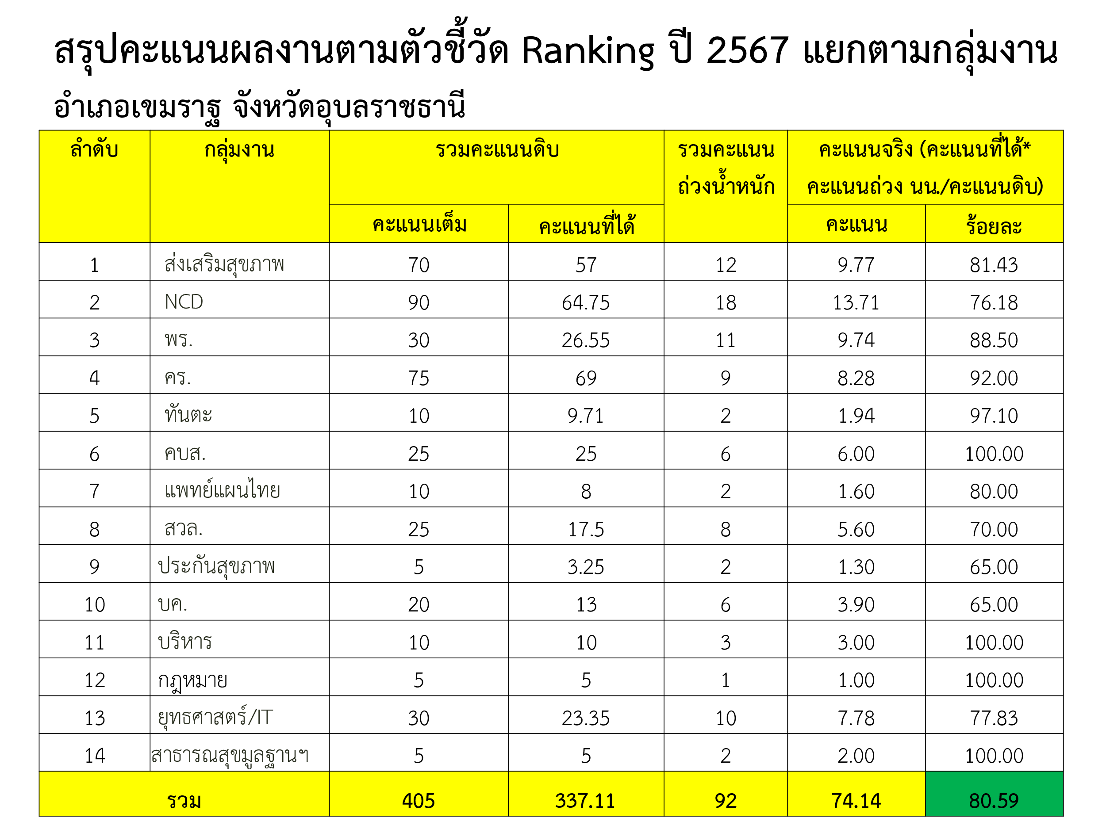
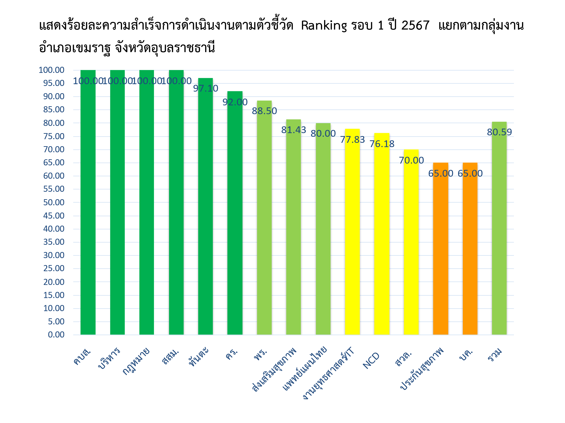

6) ขอความร่วมมือทุกหน่วยบริการศึกษาแนวทางการเตรียมความพร้อมของหน่วยบริการในการดำเนินงานตามนโยบาย “30 บาท รักษาทุกที่ ด้วยบัตรประชาชนใบเดียว” เพื่อให้ประชาชนเข้าถึงระบบบริการด้วยบัตรประชาชนใบเดียว รักษาได้ทุกที่ ทุกโรค รักษาฟรี โดยมีแผนขยายผลให้ครอบคลุมทั้งประเทศภายในปี พ.ศ.2567 นี้ ศึกษาได้ตาม QR-CODE ด้านล่างนี้
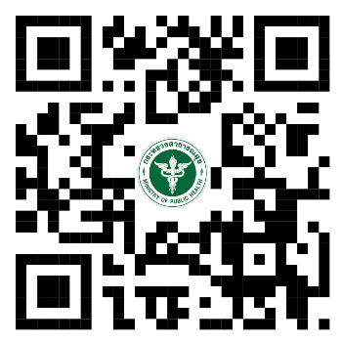

7) ประชาสัมพันธ์การสมัครเข้าร่วมประชุม และส่งผลงานนำเสนอบทความวิชาการ/ผลงานวิจัย ในการประชุมวิชาการสุขศึกษาแห่งชาติ ครั้งที่ 21 เรื่องสังคมสุงอายุ รอบรู้สุขภาพ ดุลยภาพแห่งการเปลี่ยนแปลง เพื่อการดำรงชีพอย่างมีคุณภาพและยั่งยืน ระหว่างวันที่ 16 – 17 พฤษภาคม 2567 ณ มหาวิทยาลัยเกริก กรุงเทพมหานคร จัดประชุมในรูปแบบ Onsite และ Online สามารถลงทะเบียนเข้าร่วมได้ที่เว็บไชด์สมาคมวิชาชีพสุขศึกษา www.hepa.or.th ภายใน 15 เมษายน 2567
8) ประชาสัมพันธ์การการส่งผลงานเข้ารับการคัดเลือกพยาบาลดีเด่น ประจำปี 2567 จากสมาคมพยาบาลแห่งประเทศไทย สำนักงานสาขาภาคตะวันออกเฉียงเหนือ ผู้สนใจสามารถส่งผลงานตามแบบฟอร์มของสมาคมฯ ได้ภายใน 30 มิถุนายน 2567

